Votre stand sur le « Salon de la Data » 2022

Entreprise/organisme : …………………………………………………………………………
Sponsoring : ………………………….. ………. / Taille stand : ………………… m²
Afin d’agrémenter votre stand, nous vous proposons plusieurs options à commander (nous nous chargerons de la pose et dépose des éléments).
BON DE COMMANDE :

 | Tarif unitaire  (HT) | Quantité | Tarif total  (HT)
Ecran vidéo  Ecran LCD 46’’ à 55’’ (selon dispo) + support colonne | 350 €
Mange-debout + 3 tabourets hauts (blancs)  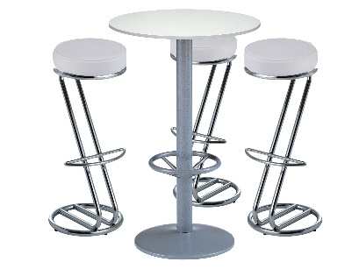 | 200 €
Comptoir ouvert (blanc)  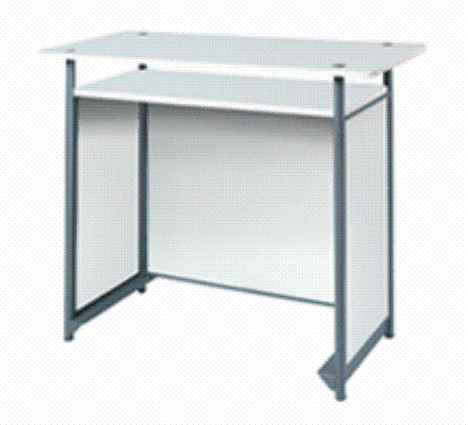 | 150 €
Cloisons | Sur demande
Set Cité « table + 2 chaises » | Offert  (si souhaité)
Electricité (3kVA pour 2 stands) | - | 1 | Offert
TOTAL (HT) |  |  | €
TVA – 20% |  |  | €
TOTAL TTC |  |  | €

Date : …../…../20… Signature :

